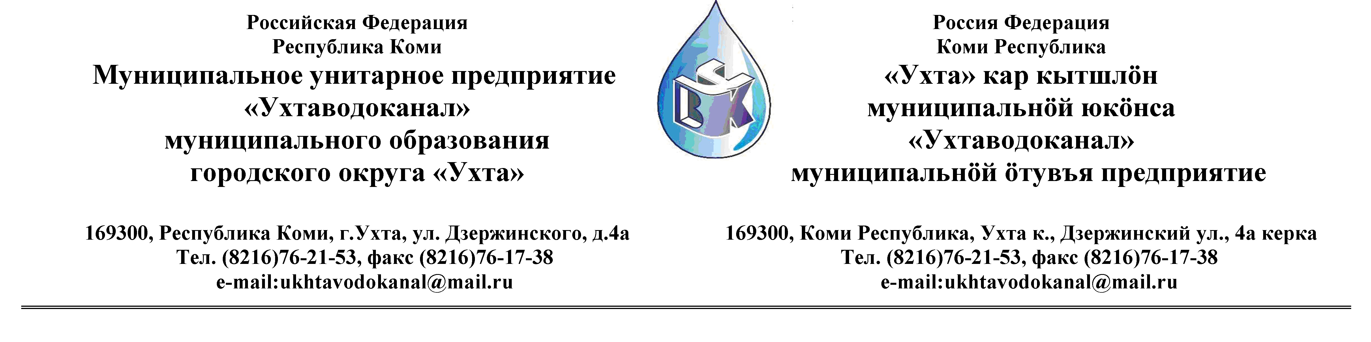
Протокол № 109/01 -2013
Заседания Комиссии по проведению закупок товаров, работ и услуг
в МУП «Ухтаводоканал» по вскрытию конвертов с заявками открытого Запроса ценовых котировок

от «22» августа 2013 года г. Ухта, Республика Коми
«11» час. 00 минут ул. Дзержинского, дом 4А,
3 этаж, каб.308
Наименование закупки:
Заключение договора поставки цистерны для пищевых жидкостей на шасси ГАЗ-3309.

Заказчик: Муниципальное унитарное предприятие «Ухтаводоканал»
Муниципального образования городского округа «Ухта»

Состав комиссии:

Председатель – П.П.Артемьев, заместитель директора - начальник управления эксплуатации и ремонта;

Заместитель председателя – Н.Б. Скрябина – главный бухгалтер – начальник ОБиНУ
(в отпуске)

Секретарь – Т.В. Петрова, инженер Службы учета и реализации

Члены комиссии:
Т.А. Филиппова – заместитель директора- главный инженер;
Л.И. Онофрей – начальник отдела логистики.
А.Н. Бобрешов – начальник юридического отдела;
О.В. Душина – начальник производственно-технического отдела;
Ю.А. Басова – начальник планово-экономического отдела (в отпуске);
А.Ю. Переуда – бухгалтер отдела бухгалтерского и налогового учета.

На заседании присутствуют:

Председатель – П.П.Артемьев, заместитель директора - начальник управления эксплуатации и ремонта

Секретарь – Т.В. Петрова, инженер Службы учета и реализации

Члены комиссии:
Т.А. Филиппова – заместитель директора- главный инженер;
Л.И. Онофрей – начальник отдела логистики;
А.Н. Бобрешов – начальник юридического отдела;
О.В. Душина – начальник производственно-технического отдела;
А.Ю. Переуда – бухгалтер отдела бухгалтерского и налогового учета.
Кворум имеется, Комиссия по проведению закупок товаров, работ и услуг МУП «Ухтаводоканал» правомочна.

Повестка дня: Вскрытие конвертов с заявками открытого Запроса ценовых котировок.

1. В соответствии с Федеральным Законом от 18.07.2011 года № 223-ФЗ «О закупках товаров, работ, услуг отдельными видами юридических лиц», Приказами МУП «Ухтаводоканал»: от 22.03.2012 № 66-О «О введении в действие Положения «О порядке проведения закупок для нужд МУП «Ухтаводоканал» и от 27.12.2012 № 0416-А «Об утверждении «Плана закупа товарно-материальных ценностей на 2013 год», 13 августа 2013 года было размещено на сайтах http://ukhtavodokanal.ru и www.zakupki.gov.ru Извещение № 109/08-2013 «О проведении Запроса ценовых котировок на право заключения Договора поставки цистерны для пищевых жидкостей на шасси ГАЗ-3309». Дата окончания приёма Заявок от Участников запроса ценовых котировок в электронной форме 21 августа 2013 года в 16 час. 00 мин. Вскрытие конвертов с заявками 22 августа 2013 г. в 11 ч. 00 мин. Рассмотрение документации 23 августа 2013 года в 14 час. 00 мин. Подведение итогов 26 августа 2013 года в 14 час. 00 мин.

2. К моменту окончания срока подачи «Заявок» на участие в Запросе ценовых котировок на право заключения договора поставки цистерны для пищевых жидкостей на шасси ГАЗ-3309 не поступило ни одной заявки.

3. Протокол заседания Комиссии по проведению закупок товаров, работ и услуг в МУП «Ухтаводоканал» составлен в 1-м экземпляре на 2-х листах, остаётся на хранении в МУП «Ухтаводоканал» и подлежит опубликованию на сайте «Заказчика» http://ukhtavodokanal.ru и www.zakupki.gov.ru.

